8

Projet de lotissement en R+2 et Villas
N° Dossier sur rokhas : LOT-PELJ-EJD-11384/2026

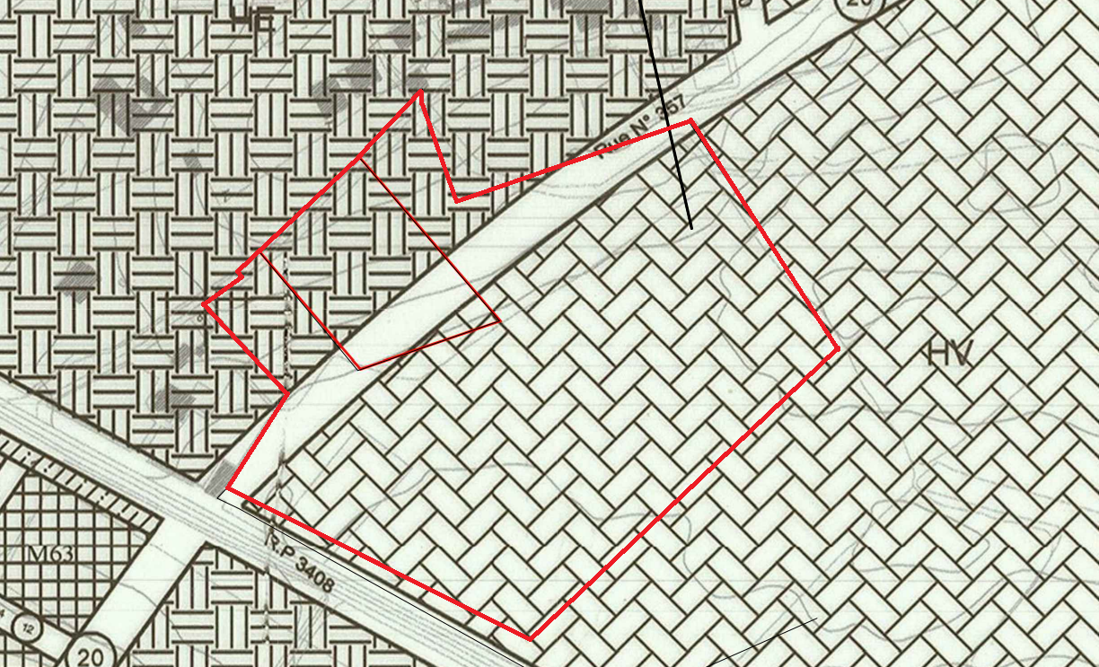

Maitre d’ouvrage : Sté Motassim Invest S.A.R.L
Maître d’œuvre : Tibary Chouaib
Situation : RP 3408 et rue n°357
Référence foncière : TF 106756/08
Date de commission : 11/08/2026
Superficie du terrain : 33691 m²
Surface cessible à but lucrative : 19821.94 m²
Contribution à la réalisation des équipements publics sans droit à indemnisation : 2299.16 m²
Détail des contributions :
- Equipement 1 : 1013,00 m²
- Parking : 710m²
- Espace vert 1: 185 m²
- Espace vert 2 : 90
- Ecole coranique ou kottab : 301.16 m²

